SOCIETE D’ÉCONOMIE MIXTE IMMOBILIERE DE LA SAINTONGE

**Vente Maison – 91 m²**

19 rue de la Déesse Epona **170 000 €**

17100 SAINTES

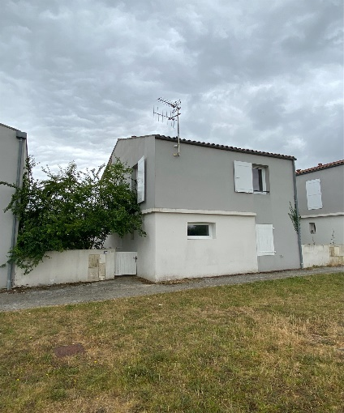 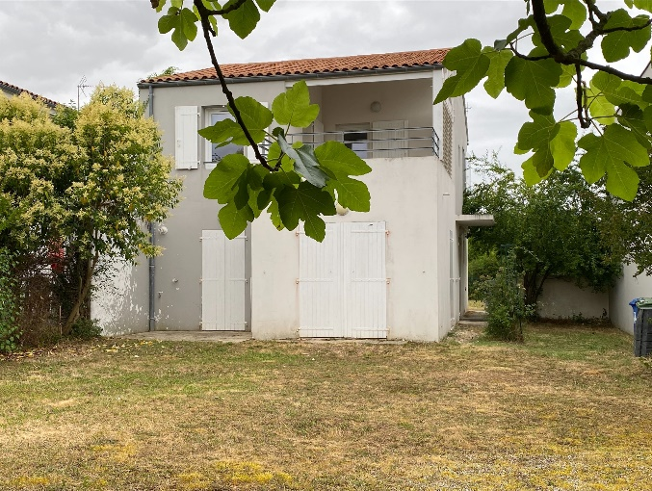

A vendre maison d’habitation de type 4 d’une surface habitable de 91 m² comprenant : entrée, séjour, cuisine, 3 chambres, bureaux, dressing, salle de bain, 2 wc séparés, garage. Le tout sur une parcelle d’environ 333 m².

Pour information, le montant de la taxe foncière pour 2024 était de 1 193 €.

Caractéristiques techniques

Fenêtres double vitrage en PVC

Chaudière à gaz

Pour les visites, les portes ouvertes auront lieu :

**Lundi 28 juillet 2025 de 10h à 13h**

**Mercredi 30 juillet 2025 de 14h à 17h**

Les offres d’achat accompagnées d’un accord de principe d’un établissement bancaire seront à remettre à partir du lundi 18 août 2025 9h et au plus tard le vendredi 29 août 2025 20h par mail à [rreymonnet@semis17.com](mailto:rreymonnet@semis17.com) ou déposées à l’accueil de la SEMIS, 52 Cours Genêt à SAINTES contre récépissé conformément au décret 1183 du 15/11/2019.

**Contact** : Mr REYMONNET – **Tel** : 06.18.67.67.38

**Mail** : *rreymonnet@semis17.com*